[重庆大学附属三峡医院论文被质疑WB条带重复使用！国自然基金资助](https://mp.weixin.qq.com/s?__biz=MzkxMDYyNzI5NQ==&mid=2247500106&idx=8&sn=ec6da0d79183f69fb507a40975da6359&chksm=c0502f0211343151bfa9a1fc3df9e9c0aeb1529e3ff606b91e423d05cbfd13c6dc1de7dafaf1&scene=126&sessionid=1743215589)

五棵松[学者探讨](javascript:void(0);)2025-03-29 09:32:04北京

2023年，主要来自重庆大学附属三峡医院的Shaobo Wu , Yao Wu , Lan Lin , Changshun Ruan , Fang Li , Rong Chen , Hongxin Du , Xianxiang Zhang （通讯作者）, Xiaohe Luo （通讯作者）在 Scientific Reports 期刊发表了一篇论文，题目为：Osteoprotegerin deficiency aggravates methionine–choline-deficient diet-induced nonalcoholic steatohepatitis in mice。

这项工作得到了中国国家自然科学基金（81900525 资助 X.-H.L.）、重庆自然科学基金（cstc2019jcyj-msxmX0823 资助 X.-H.L.，cstc2020jcyj-msxmX0950 资助 S.-B.W）、中国博士后科学基金（2021M690178 资助 X.-H.L.）、重庆大学三峡中心医院博士研究基金（2017BSKYQDJJ06 资助 X.-H.L.）、中央高校基本科研业务费（项目编号 2021CDJYGRH-008 资助 X.-H.L.）以及万州区科技计划项目（wzstc-2018008 资助 L.L.）的资助。

**2025年3月，国际著名职业学术打假人Sholto David 博士在 Pubpeer 论坛发表评论：**

图 6D 和 F：不同实验中 p38 的蛋白质印迹之间出现了意想不到的相似性。我添加了红色形状来指出我的意思。作者能否检查并作出评论？

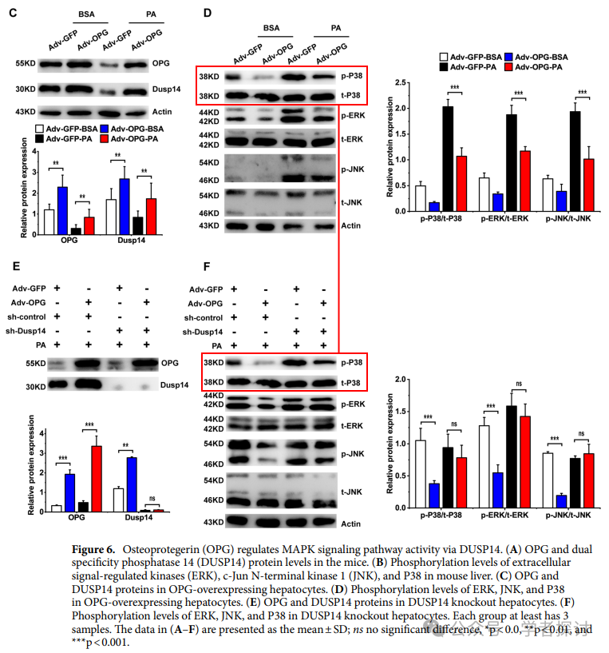

**消息来源：**

https://www.pubpeer.com/publications/8069C24875B422C9EB688CF63A3345#0

**郑重声明：**

我们的全网查重系统收录了 Pubmed 和 Pubpeer 中的 7000 万 +已发表图库，让您的待查图片可以和已发表论文的图片进行对比，防止图片误用，为您的论文发表保驾护航！基于AI人工智能大数据算法，提供论文图片的核查服务，方便学术期刊、高校、研院所等科研管理部门及时发现并纠正结果图片不当使用。

**如果您有任何建议或需要图片查重帮助，请随时通过客服QQ号3639926437与我们联系。**

[#重庆大学附属三峡医院](https://mp.weixin.qq.com/mp/appmsgalbum?__biz=MzkxMDYyNzI5NQ==&action=getalbum&album_id=3861510809138151439#wechat_redirect)